УКРАЇНА
МОГИЛІВ-ПОДІЛЬСЬКА МІСЬКА РАДА
ВІННИЦЬКОЇ ОБЛАСТІ
ВИКОНАВЧИЙ КОМІТЕТ
РІШЕННЯ №367
Від 12.12.2023р. м. Могилів-Подільський

Про надання дозволу на проведення робіт з благоустрою

Керуючись ст.ст. 52, 59 Закону України «Про місцеве самоврядування в Україні», Законом України «Про благоустрій населених пунктів», з метою покращення благоустрою території міста, розглянувши заяву гр. __________ від 01.12.2023 року №_____________, -

виконком міської ради ВИРІШИВ:

1. Надати дозвіл гр. _______________ на проведення робіт з благоустрою прилеглої території до будівлі за адресою: вул. Володимирська, 8, м. Могилів-Подільський, Вінницька область, а саме: влаштування паркувальних місць, згідно з додатком.
2. Роботи по благоустрою виконувати за рахунок замовника з дотриманням вимог чинного законодавства, стандартів та правил у сфері благоустрою, техніки безпеки, а також Правил благоустрою території міста Могилева-Подільського, затверджених рішенням 7 сесії міської ради
7 скликання від 29.02.2016 року №89.
3. Роботи в охоронних зонах інженерних мереж (згідно з ДБН
Б.2.2-12:2019 «Планування та забудова територій») виконувати після отримання погодження балансоутримувачів відповідних мереж.
4. Видалення зелених насаджень вказаних на схемі в кількості 5 (п’яти) дерев (липа - 4 шт., абрикос - 1 шт.) здійснювати згідно з Порядком видалення дерев, кущів, газонів і квітників на території м. Могилева-Подільського, який затверджений рішенням виконавчого комітету міської ради від 10.05.2016 року №151.
5. Контроль за виконанням даного рішення покласти на першого заступника міського голови Безмещука П.О..

Міський голова Геннадій ГЛУХМАНЮК

Додаток
до рішення виконавчого
комітету міської ради
від 12.12.2023 року №367

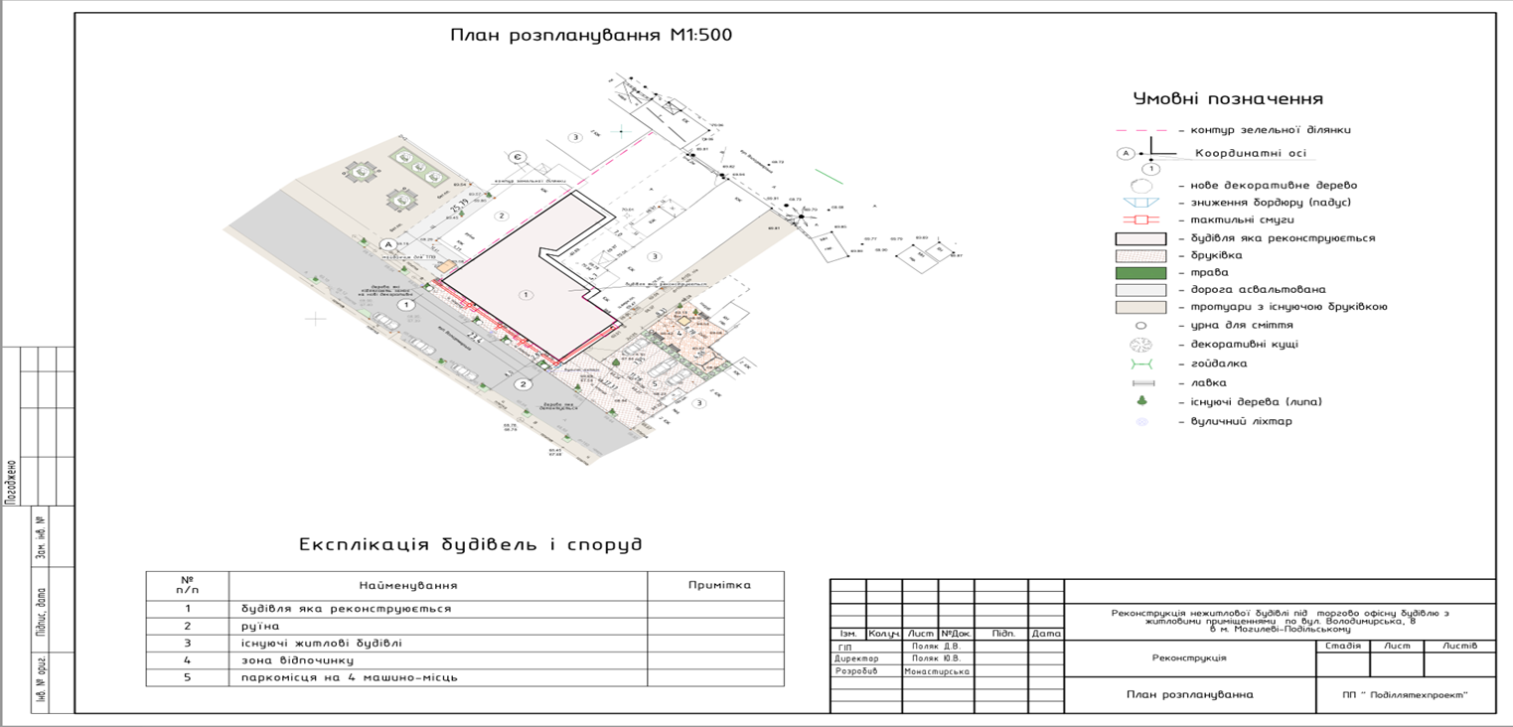

Перший заступник міського голови Петро БЕЗМЕЩУК

